江西省高速公路数字化管理系统手持端功能说明

一、主要模块
- 移动OA(如图1-1)。新增当天的日程安排,能获取所有办公成员的通讯录,以及信息提醒,包括包括公告通知,收发文附件。

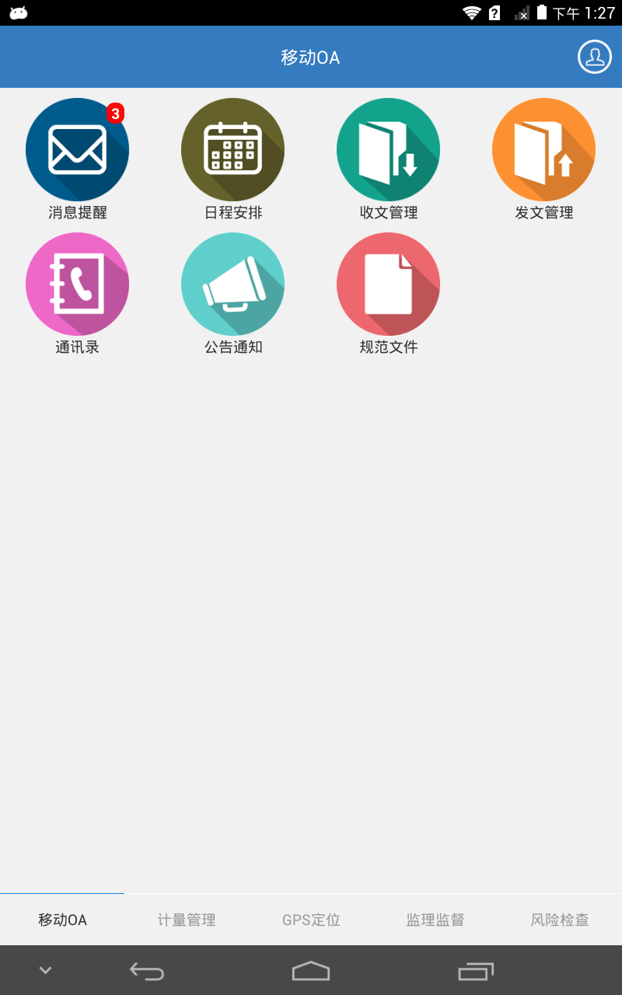
图1-1

- 计量管理(如图2-1)。实时更新具体标段的计量和监理指令已申报,已审批,待审批,未审批数据,对每一笔计量单和监理指令进行在线审批,计量包含退回,跟踪每一条数据的流程信息。

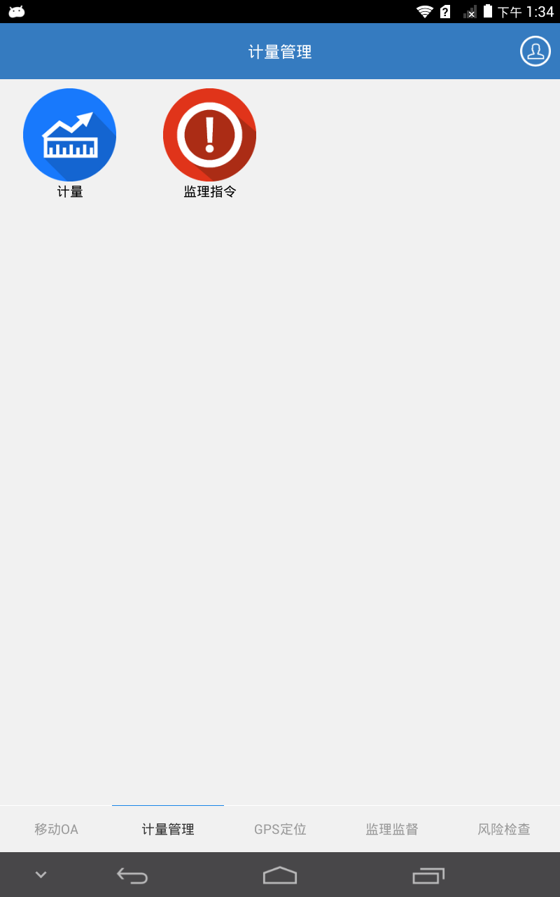
图2-1

- GPS定位(如图3-1)。通过GPS实现人员定位.查询附近的工程和在岗人员信息。

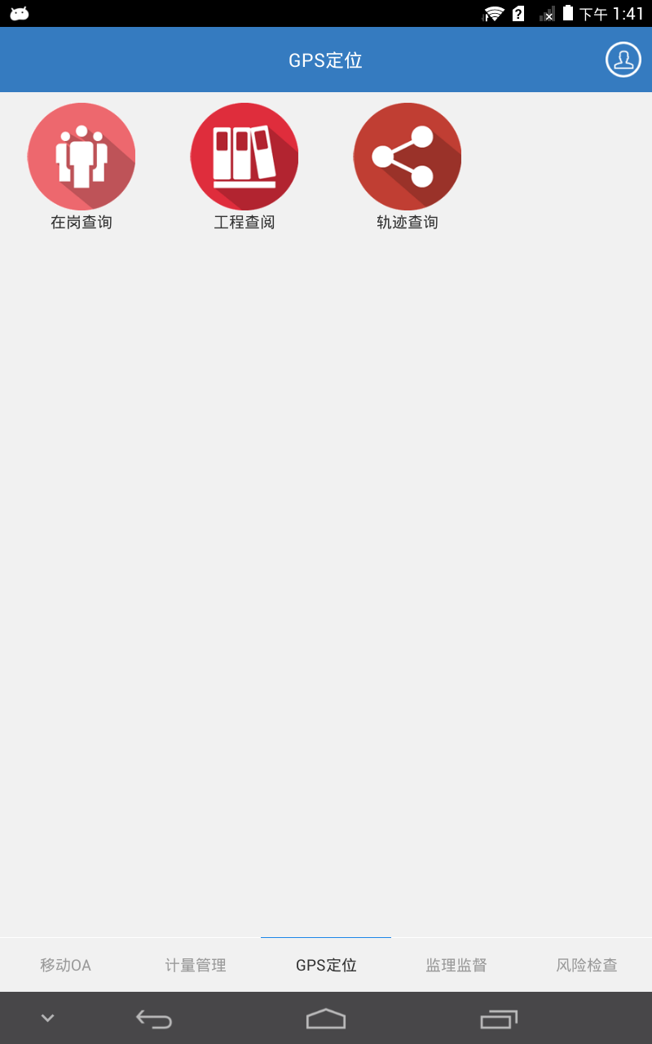
图3-1

- 监理监督(如图4-1)。选择标段录入起始里程进行现场监督。

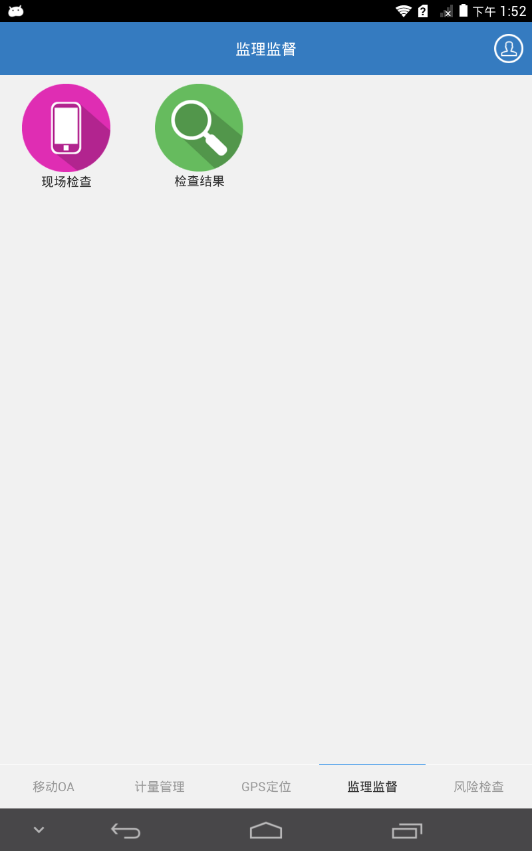
图4-1

- 风险检查(如图5-1)。选择标段新增风险评估信息,通过对应的标段显示。

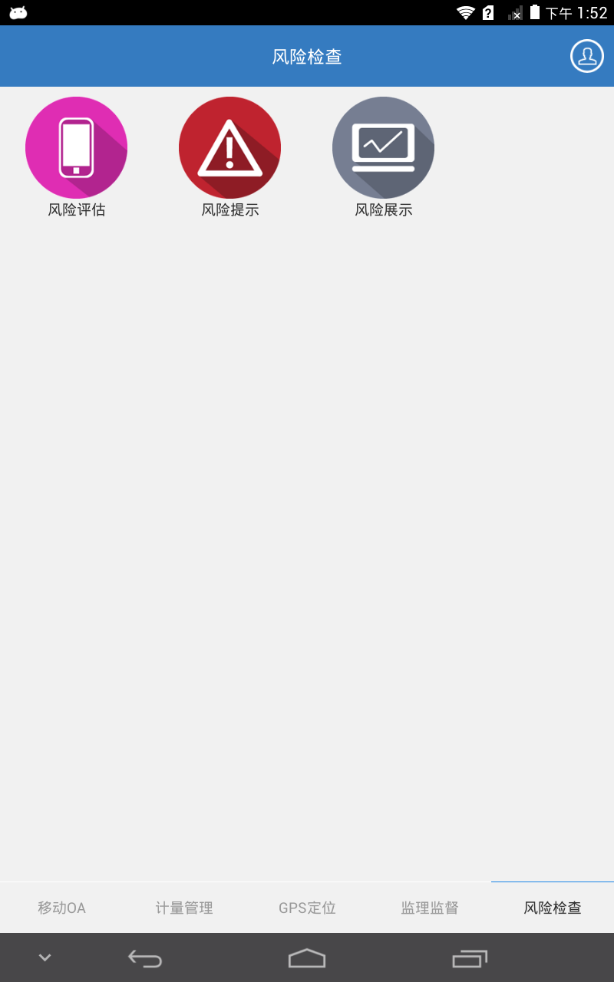\
图5-1

- 具体模块说明

1移动OA。

⑴ 消息提醒。显示系统某一标段变更的信息。 ` 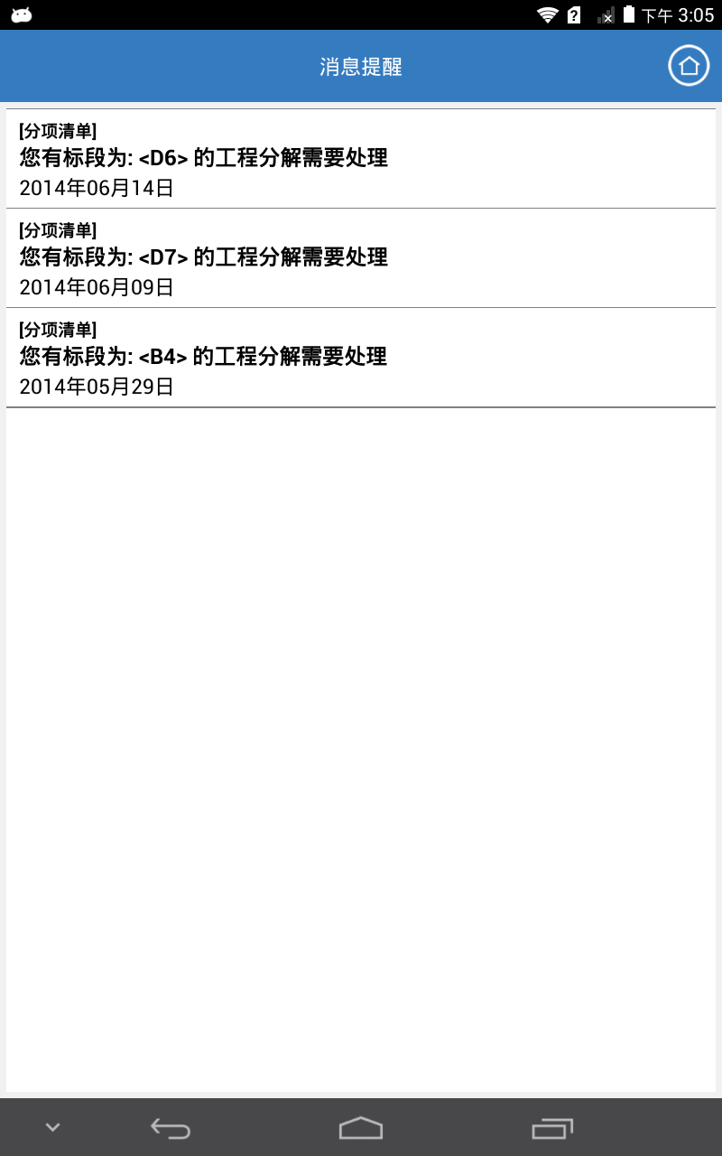`

(2) 日程安排。选择日期新增日程,日程包含标题,内容,日程的具体时间。新增之后能具体查看。

(3) 收文和发文管理。显示收发文详细信息,批复文件给选定人员。
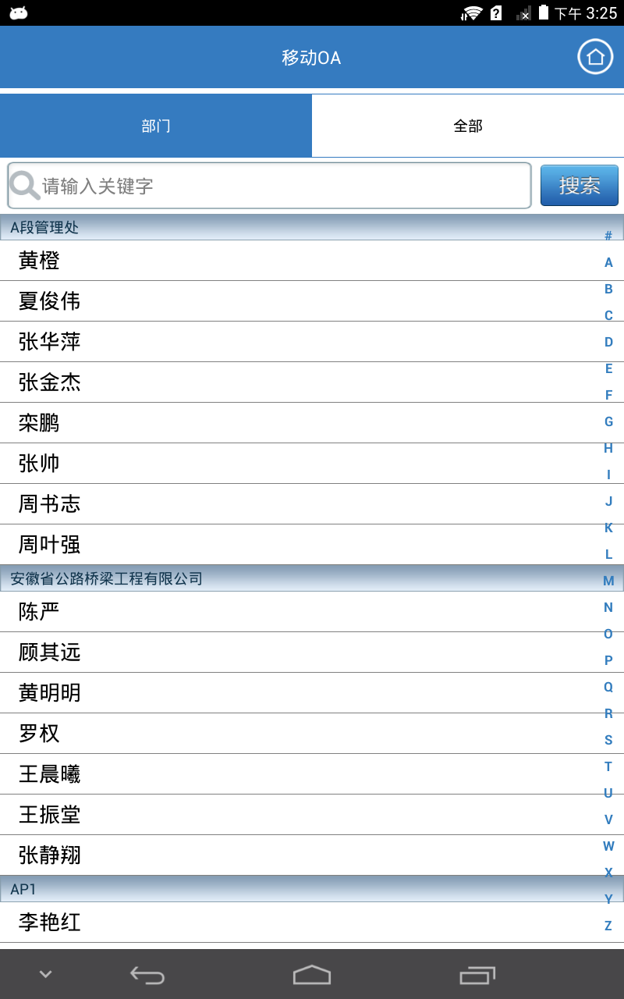

(4)通讯录。显示工程人员的通讯信息,包括姓名，手机号,电话,部门,邮箱 `

(5)公告通知。查阅工程人员发送的及时公告。

(6)规范文件。通过下载规范文件查阅。

2.计量管理

⑴计量。通过选择具体标段显示待审批,未申报,已申报,已审批详细信息,在线审批和退回待审批的计量单,中期支付证书，付款通知单。跟踪具体标段计量的流程。

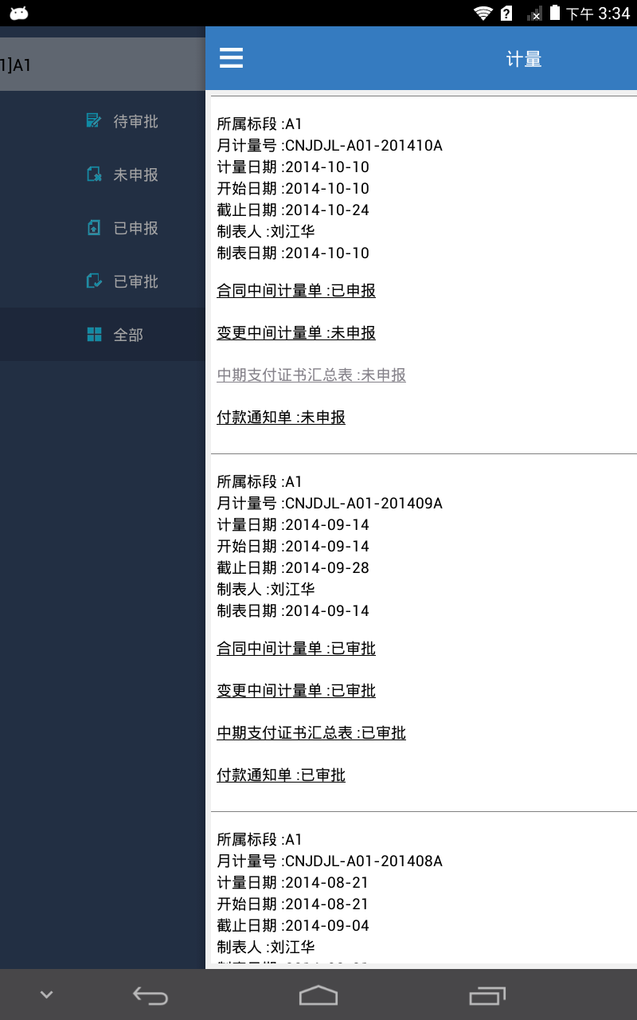

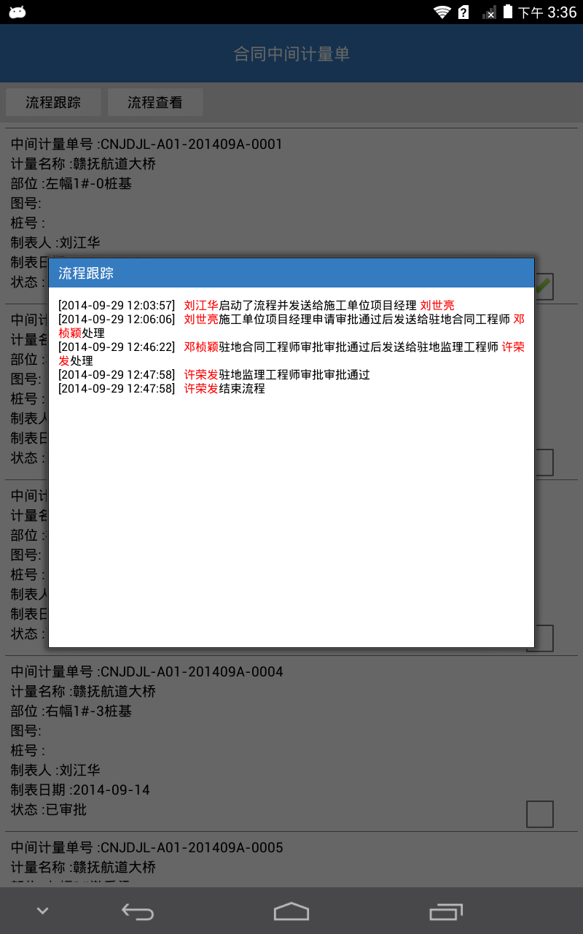

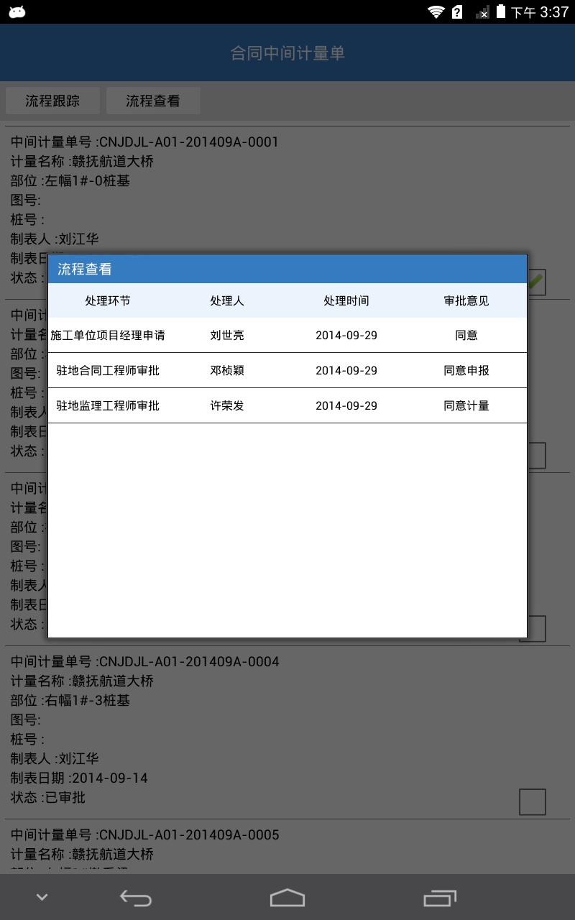

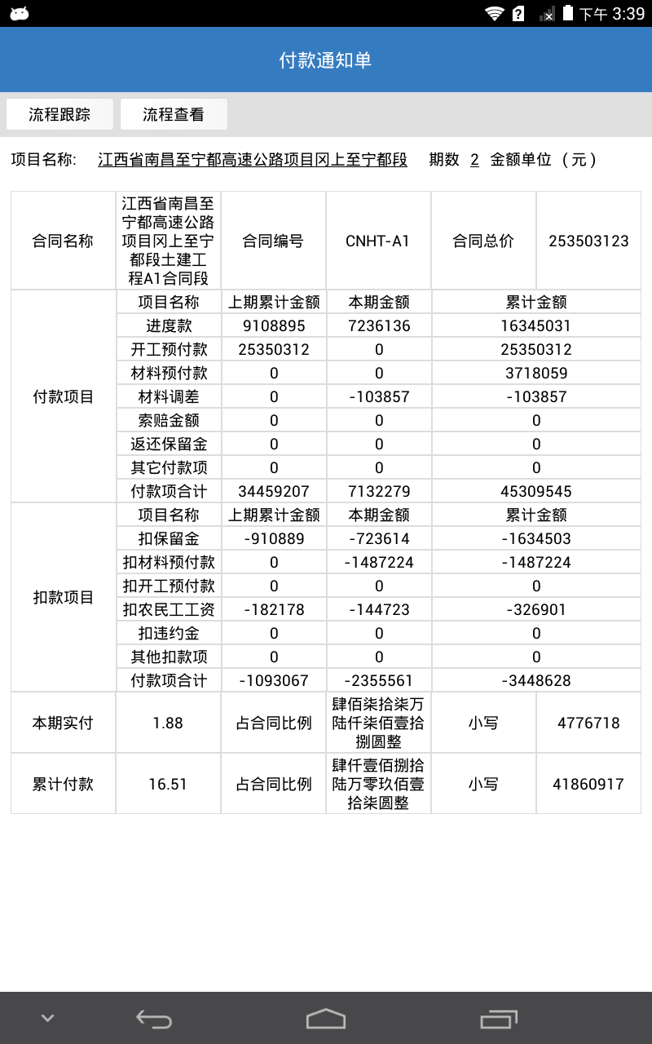

⑵监理指令。及时查看现场监理数据录入信息,现场照片查看,对每一个条监理指填写意见审批。

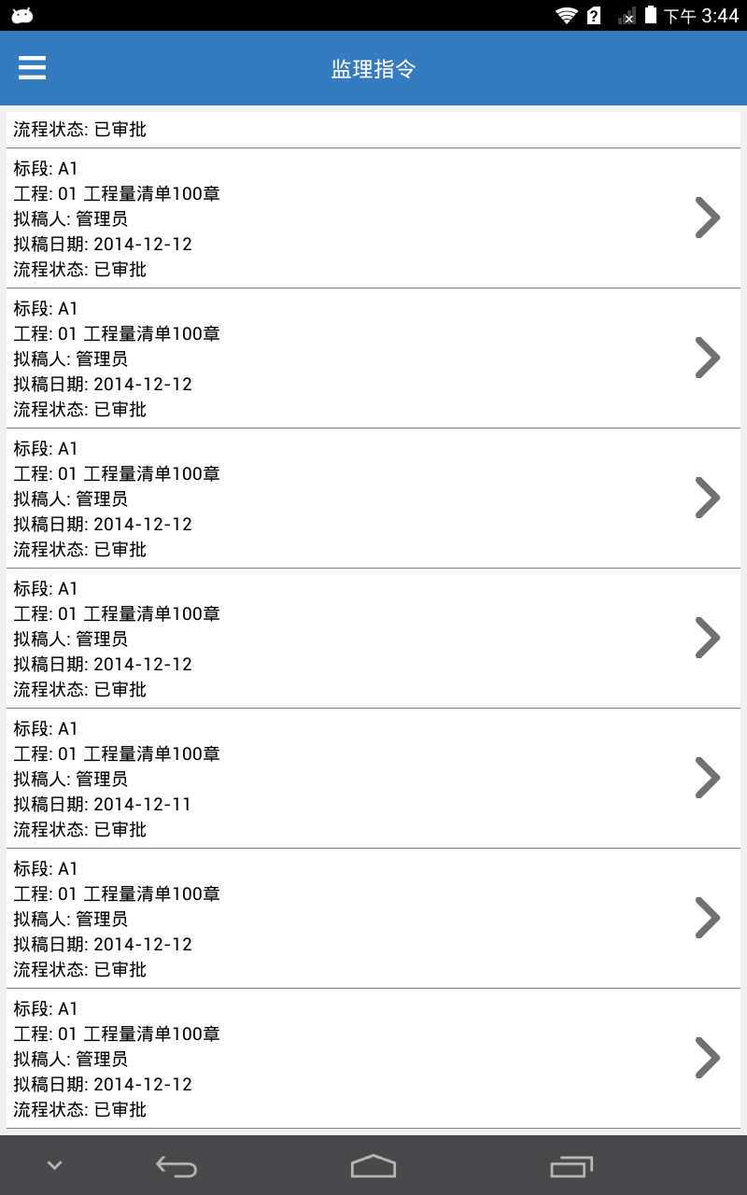

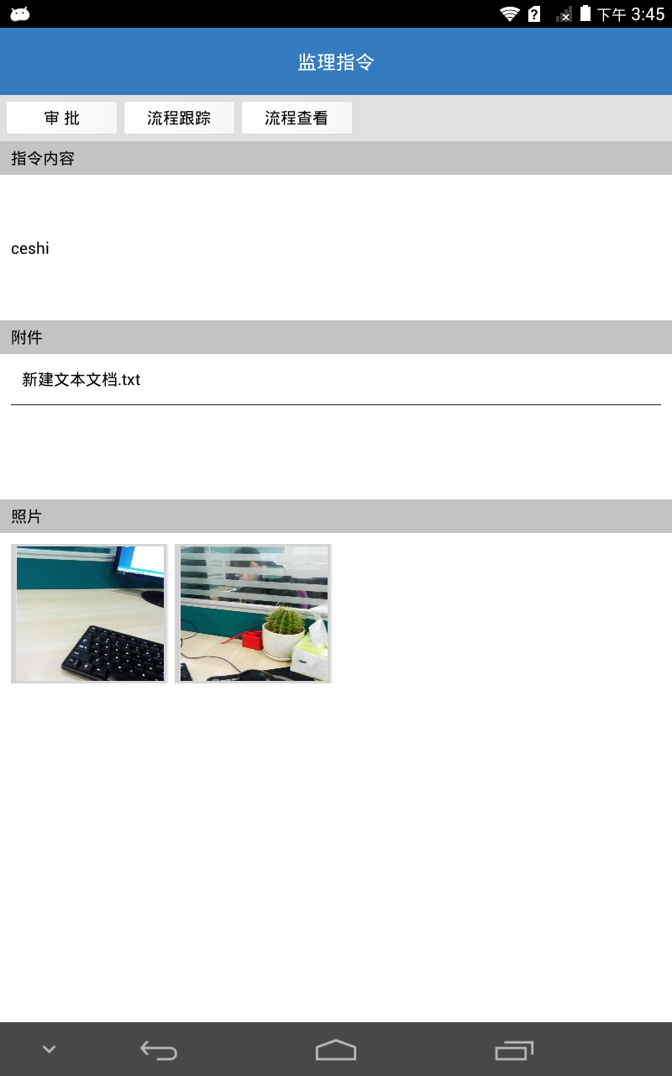

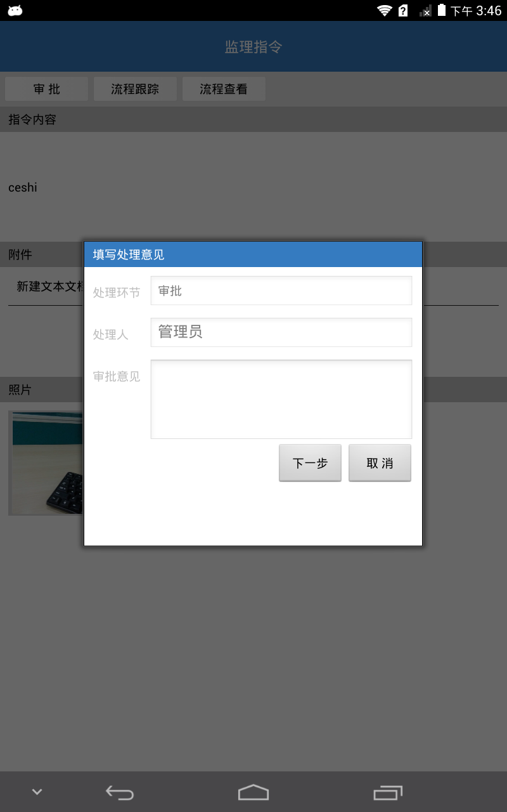

3.GPS定位。

⑴在岗查询。通过GPS了解附件人员在岗信息。
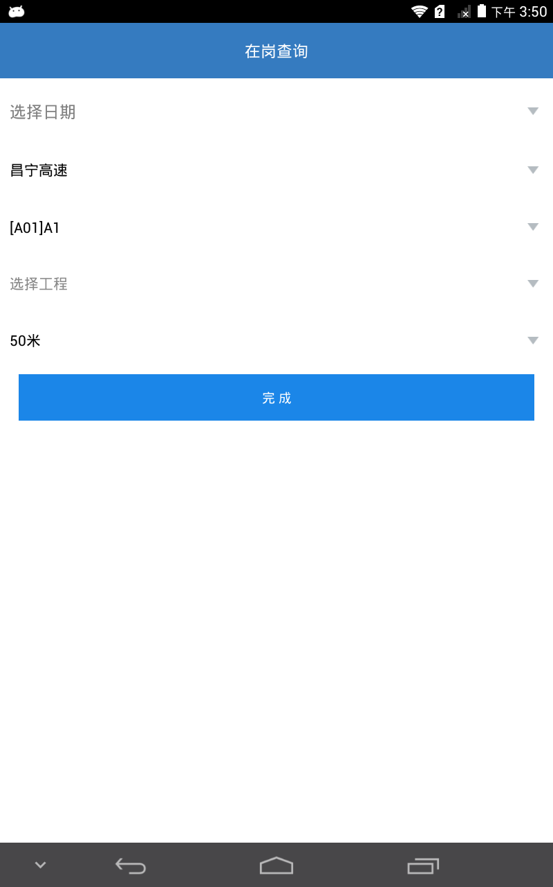

⑵工程查阅。通过在线定位查询附近的工程详信息,进行监理指令数据录入和现场照片采集,和工程采点。
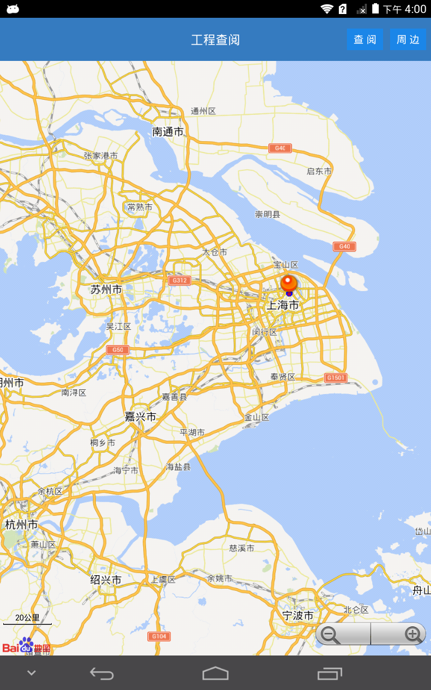

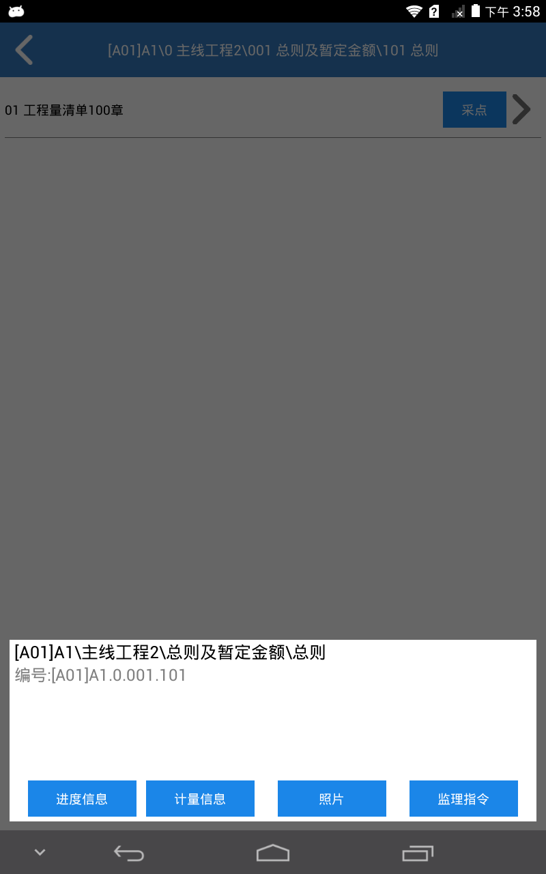

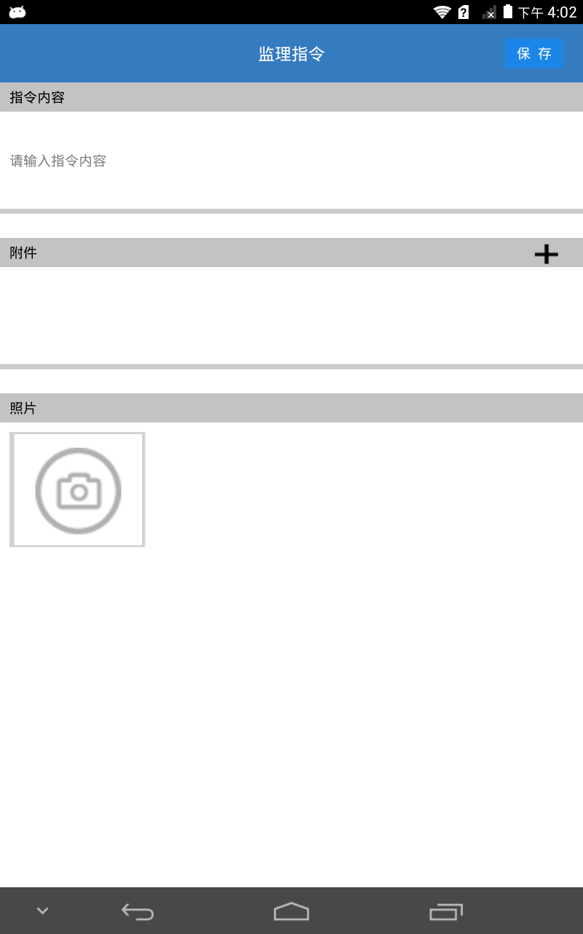

(3)轨迹查询。查阅人员在岗查询的轨迹。
- 监理监督

⑴现场检查。通过选择日期,标段,起始里程进行现场检查

⑵检查结果。查阅现场检查的具体信息

5风险检查

⑴风险评估。对某一标段进行风险评估,录入基本信息。
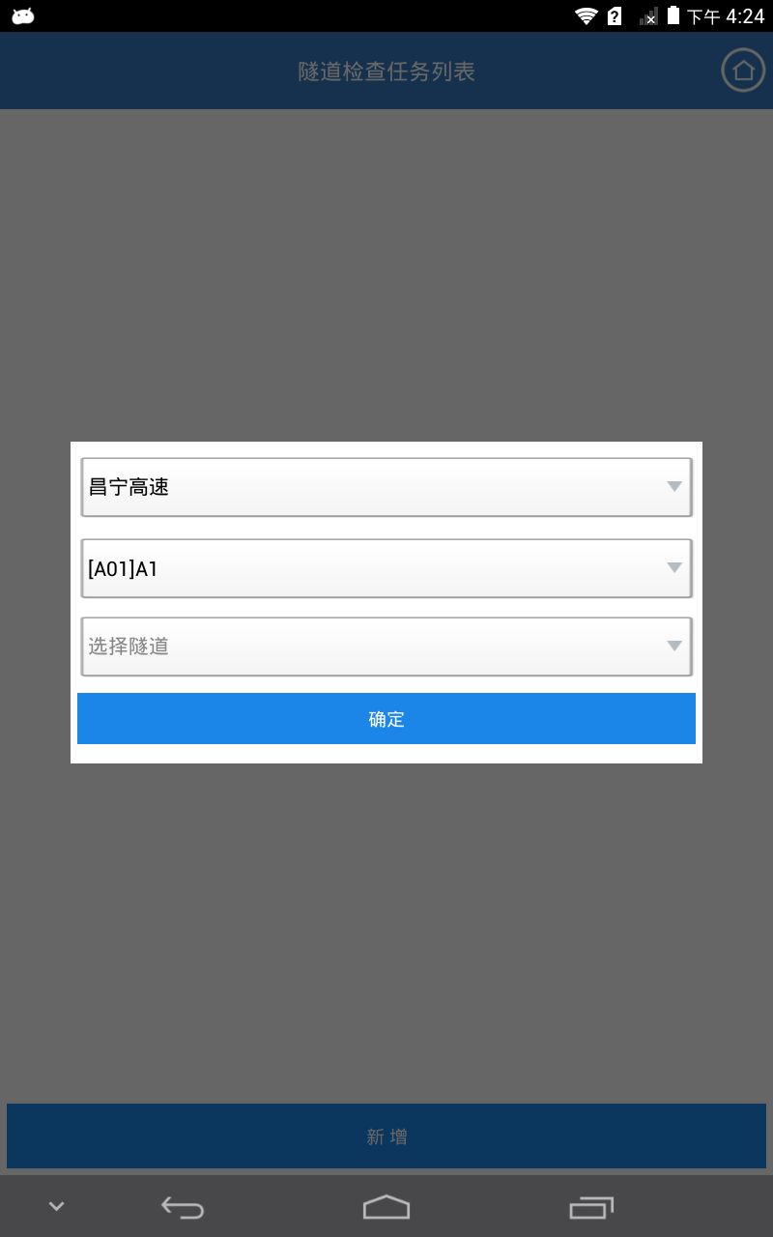

(2)风险提示。显示风险的详细信息。

(3)风险展示。显示风险的详细信息。

